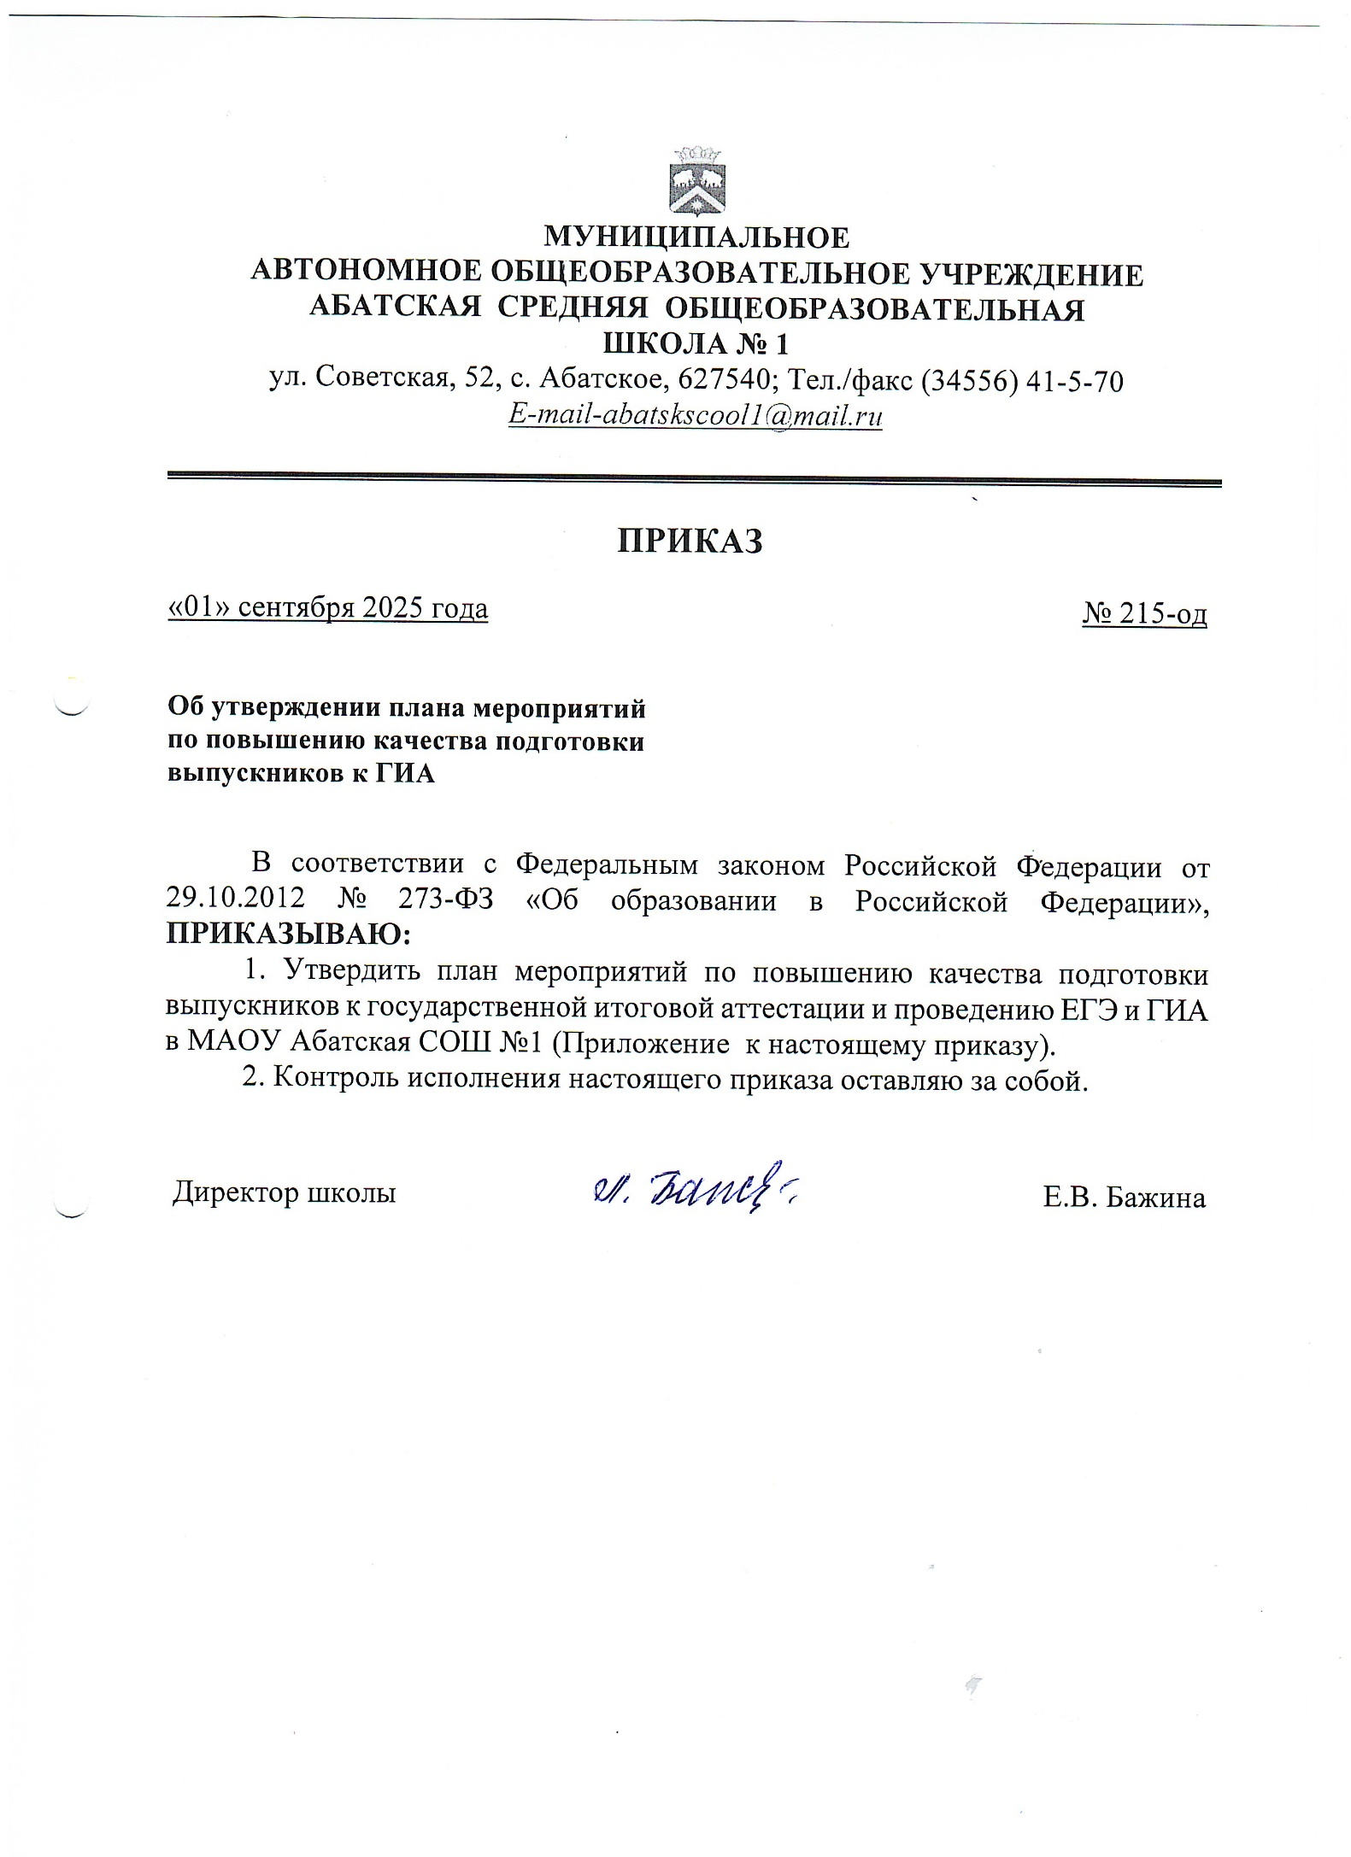

План мероприятий
по повышению качества подготовки выпускников
к государственной итоговой аттестации и проведению ЕГЭ и ГИА
в МАОУ Абатская средняя общеобразовательная школа №1
Результаты государственной итоговой аттестации в форме ЕГЭ во многом зависят от предварительной подготовки к этому ответственному периоду.
Можно выделить следующие составляющие готовности учащихся к сдаче экзаменов в форме ЕГЭ:
  - информационная готовность (знания о правилах поведения на экзамене, правилах поведения на экзамене, правилах заполнения бланков и т. д.);
  - предметная готовность (качество подготовки по определенному предмету, умение выполнять задания КИМов);
  - психологическая готовность (внутренняя настроенность на определенное направление, ориентированность на целесообразные действия, актуализация и использование возможностей личности для успешных действий в ситуации сдачи экзамена).
Нами разработан и успешно используется алгоритм планирования работы учителя по подготовке к ЕГЭ и ГИА, который включает в себя:
- организационные вопросы;
- работу с педагогическим коллективом;
- с родителями;
- с учащимися.
Все направления плана подготовки к ЕГЭ и ГИА взаимосвязаны, работа по ним осуществляется в нескольких этапов:
1-й этап – организационный (август-октябрь)
2-й этап – информационный (ноябрь-январь)
3-й этап – практический (октябрь-май)
4-й этап – психологическая подготовка к ЕГЭ и ГИА (сентябрь-май)
5-й этап – аналитический (июнь-август)
1-й этап – организационный
Организацию подготовки к проведению государственной итоговой аттестации необходимо начинать с анализа результатов за прошлый учебный год.
На заседаниях школьных педагогических советов, ШМО учителей-предметников рассматриваются следующие вопросы: рассмотрение и утверждение планов подготовки к ЕГЭ и ГИА по предметам, составление базы на выпускников 9, 11 классов (организация внутришкольного тестирования), проведение диагностических срезов и др.
2-й этап – информационный
В своей деятельности по подготовке и проведению государственной итоговой аттестации в форме ЕГЭ администрация школы и педагогический коллектив руководствуются нормативно-распорядительными документами федерального, регионального, муниципального, школьного уровней. Данные документы систематизируются и оформляются папкой.
Содержание информационной работы с педагогами:
- на административных совещаниях изучаются документы различных уровней по организации и проведению ЕГЭ и ГИА;
- на заседаниях ШМО учителей-предметников анализируются инструктивно-методические письма по итогам ЕГЭ и ГИА прошлого года и учитываются рекомендации по подготовке к экзаменам в текущем году
- проводятся педагогические советы по вопросам подготовки к ЕГЭ и ГИА
- учителя направляются на семинары по подготовке к итоговой аттестации
Содержание информационной работы с родителями учащихся
При организации работы с родителями учащихся приоритетным направлением является обеспечение их информацией о процедуре проведения ЕГЭ и ГИА. С этой целью организуются родительские собрания, оформляются информационные стенды по подготовке и проведению государственной (итоговой) аттестации, на школьном сайте размещается раздел по подготовке к экзаменам. Кроме того, разработаны памятки для родителей и выпускников педагогом психологом школы Богдановой Л.Н.
Содержание информационной работы с учащимися
1.Инструктажи учащихся:
- правила проведения экзамена
- правила заполнения бланков
2.Расписание работы кабинета информатики и библиотеки (часы свободного доступа к ресурсам Интернета)
3.Оформление информационного стенда для учащихся
3-й этап – практический
Данный этап включает в себя работу учителей-предметников по подготовке учащихся к ЕГЭ и ГИА:
- знакомство учащихся с процедурой проведения аттестации;
- знакомство учащихся со структурой содержания КИМов;
- работа по КИМам
- индивидуализация процесса обучения (дифференциация)
- обучение учащихся заполнению бланков
- развитие навыков контроля и самоконтроля
4-й этап – психологическая подготовка к ГИА и ЕГЭ
Формы проведения занятий с педагогом психологом Богдановой Л.Н. разнообразны: групповые дискуссии, игровые и медиативные техники, анкетирование, мини-лекции, творческие работы, устные или письменные размышления по предложенным темам.
Содержание занятий ориентировано на рассмотрение следующих вопросов:
- как подготовиться к экзаменам
- поведение на экзамене
- способы снятия нервно-психического напряжения
- как противостоять стрессу
Работа проводится как со всем классом, так и индивидуально.
5-й этап – аналитический
Данный этап посвящен анализу итогов ГИА и ЕГЭ:
- средний балл по русскому языку и математике в сравнительной характеристике по школе, району.
- мониторинг успеваемости и качества обученности выпускников 9 и 11 класса в сравнительной характеристике за три года.
План мероприятий по организации подготовки и проведения
государственной итоговой аттестации выпускников
9 и 11 классов на 2025 – 2026 учебный год
№ | Содержание деятельности | Сроки | Ответственные | Выход, документ
1 | Анализ результатов ЕГЭ учащихся за 2024 - 2025 учебный год. Выявление сильных и слабых сторон в образовании учащихся по предметам. Прогнозирование результатов ЕГЭ, ОГЭ в текущем учебном году. | август-сентябрь | Заместитель директора ОО, руководитель ШМО | Протокол ШМО
2 | Анализ качества педагогической деятельности учителей-предметников по подготовке учащихся к сдаче ГИА. | август-сентябрь | Заместитель директора ОО | Протокол педагогического совета
3 | Планирование работы по подготовке и проведению государственной аттестации выпускников 9, 11 классов | октябрь | Методический совет | Заседание МС
4 | Составление базы на выпускников 9, 11 классов (организация внутришкольного тестирования, осуществление психолого-педагогического сопровождения выпускников) | сентябрь-ноябрь 2025г. – май 2026 г. | Классные руководители, заместитель директора ОО | Таблица данных об обучающихся 9 и 11 классов
5 | Создание пакета нормативно-правовых документов, обеспечивающих проведение государственной итоговой аттестации выпускников 9 и 11 классов в новой форме | январь, февраль | Директор школы, Заместитель директора ОО | Пакет документов  Изучение документов к итоговой аттестации учащихся  Оформление накопительной папки
6 | Ознакомление учителей, учащихся, родителей с нормативно-правовой документацией о проведении государственной аттестации выпускников 9 и 11 классов | В течение года | Директор школы, заместитель ОО , классные руководители | Протоколы родительских собраний (октябрь, апрель)
7 | Контроль знаний, умений и навыков выпускников (согласно плану внутришкольного контроля). Внутренняя дифференциация в обучении, систематизации и повторении учебного материала | сентябрь – май  В течение года | Директор школы, заместитель директора ОО, классные руководители, учителя-предметники | индивидуальная работа, педагогические заседания, заседания при директоре
8 | Анализ уровня качества обучения и уровня обученности уч-ся 2-11 классов по итогам каждой четверти, полугодия учебного года | октябрь - май | Заместитель директора ОО, методист | Мониторинг
9 | Посещение уроков в 9-х классах, собеседование с педагогами и учащимися, проведение пробного собеседования | декабрь-январь 2026 г.  ШМО | Заместитель директора ОО, методист,  руководитель ШМО, классные руководители, учителя-предметники | Протокол ШМО
10 | Анализ подготовки к участию в качестве допуска к ГИА итогового собеседования (ИС-9). Задачи на новый учебный год. | сентябрь 2024 г.  ШМО | Заместитель директора ОО, руководитель ШМО, классные руководители, учителя-предметники | Протокол ШМО
11 | Анализ ВПР обучающихся 4 классов | апрель-май 2026 г. | методист | Протокол педагогического совета
12 | Анализ тестирования обучающихся 9, 11 классов ОУ (муниципальный уровень) по русскому языку и математике | ноябрь-декабрь 2025,  февраль-март 2026 | Заместитель директора ОО | Протокол педагогического совета
13 | Анализ качества организации процесса подготовки к ГИА выпускников 11 классов ОУ. | май 2026 г. | Заместитель директора ОО | Протокол педагогического совета
14 | Оформление учителями – предметниками уголков с наглядными (съемными) материалами, дидактическими и информационными, по предметам учебного плана в рамках подготовки к итоговой аттестации выпускников 9 и 11 классов | сентябрь | Учителя-предметники, заместитель директора ОО | Функционирование постоянно действующих уголков по подготовке учащихся 9 и 11классов к аттестации
15 | Собеседование с учащимися 9 и 11 классов об экзаменах по выбору итоговой аттестации, о выборе путей продолжения образования | январь, февраль | Классный руководитель, педагог-психолог | Письменный опрос
16 | Предварительное изучение запросов учащихся (выбор предмета) | сентябрь, декабрь | Классный руководитель, учителя-предметники | Анализ анкетирования
17 | Планирование и осуществление учителями – предметниками системы повторения учебного материала по предметам в соответствии с содержательными линиями тренировочных тестов и контрольно-измерительными материалами (КИМ) | I и II полугодие | Учителя-предметники, классные руководители, заместитель директора ОО | А) система дополнительных занятий и консультаций  Б) поурочные планы учителей  В) посещение уроков учителей администрацией школы
18 | Проведение тренировочных экзаменов по предметам | ноябрь- декабрь  февраль-март | Заместитель директора ОО, учителя-предметники | Собеседование с учителями-предметниками, учениками с последующей коррекцией ЗУН обучаемых
19 | Контроль выполнения Плана психолого-педагогического сопровождения выпускников во время подготовки к ГИА | в течение учебного года | Педагог-психолог | Групповая и индивидуальная работа (по плану психолога)
20 | Составление расписания консультаций для подготовки к экзаменам. | сентябрь | Директор, учителя-предметники | Расписание экзаменов
21 | Составление расписания ВШТ для подготовки к экзаменам. | сентябрь | Заместитель директора ОО | График ВШТ
22 | Работа с демонстрационными версиями ЕГЭ и ОГЭ;  -ссылка на обновленный открытый банк заданий по | В течение года | Учителя-предметники | Использование при проведении уроков и индивидуального консультирования
подготовке к ГИА https://fipi.ru/ege/otkrytyy-bank-zadaniy-ege#!/tab/173765699-2;
- ссылка на онлайн-тренажер по информатике в компьютерной форме (http://kege.rustest.ru/);
23 | Ознакомление учителей с пакетом нормативно-правовых документов, обеспечивающих проведение итоговой аттестации | январь | Заместитель директора ОО | Совещание при завуче
24 | Ознакомление учащихся и их родителей:  1. с нормативной базой ГИА-2026, в том числе рассказать о Порядках ГИА-9 и ГИА-11, проведении итогового сочинения (изложения) в 11-х классах и собеседования в 9-х классах  2. довести до сведения родителей прогнозируемые результаты ГИА, рассказать об особенностях процедуры итоговой аттестации, правах и обязанностях учеников, подаче апелляций | ноябрь,  декабрь  февраль-март | Классный руководитель | Протокол родительского собрания (9 класс, 11 класс)
25 | Проверка электронных журналов 9 и 11классов по выполнению программы | май | Заместитель директора ОО | Справка по итогам проверки выполнения программы
26 | Педсовет о допуске учащихся 9 и 11 классов к итоговой аттестации | май | Директор школы | Протокол педагогического совета
27 | Проведение ГИА и ЕГЭ по расписанию, утвержденному Министерством просвещения РФ | май-июнь | Директор школы, заместитель директора ОО
28 | Обеспечение соблюдения правил ТБ, методического сопровождения итоговой аттестации | май-июнь | Директор школы | Протокол педсовета
29 | Оформление электронного журнала и личных дел учащихся | июнь | Классный руководитель
30 | Оформление документов об окончании основной школы | июнь | Классный руководитель
31 | Педсовет о завершении итоговой аттестации | июнь | Директор школы | протокол
32 | Формирование отчетов о результатах ГИА и ЕГЭ | июнь | Директор школы | Протоколы заседаний аттестационных комиссий
33 | Анализ результатов проведения итоговой государственной аттестации | июнь | Директор школы | Протокол педсовета
Контрольная деятельность
- Проведение ВПР для обучающихся 4-8,10 классов.  - Проведение областных контрольных работ в рамках региональной оценки качества образования.  - Проведение административных контрольных работ по предметам.  - Анализ четвертных, полугодовых отчётов учителей о ходе и результативности реализации ежегодного плана мероприятий по обеспечению качественного образования и подготовке к ГИА.  - Организация своевременного прохождения учителями курсовой и семинарской подготовки по актуальным проблемам подготовки к итоговой аттестации.  - Деятельность по повышению квалификационных категорий педагогов  - Повышение уровня ВШК за выполнением государственных стандартов образования и обеспечением эффективного построения образовательного процесса в школе. |  | В соответствии с планом Департамента образования и науки Тюменской области  Согласно плану школы МАОУ Абатская СОШ №1  ноябрь 2025г.,  январь, март, июнь 2026г. |  | Цент мониторинга ГАОУ ТО ДПО ТОГИРРО  Сухарева Т.В.  Сухарева Т.В.
Сетевое взаимодействие ОУ
- Обмен положительным опытом по организации подготовки к ГИА.  - Организация семинаров, консультаций для выпускников и педагогов к ГИА (очно, дистанционно). |  | В течение года |  | Сухарева Т.В.
Взаимодействие с социальной средой
- Участие в работе Управляющего совета, Совета профилактики ОУ, комиссии по содействию семье и школе при администрациях сельских поселений, КДН, ГДН ОП № 1 с целью оказания помощи при подготовке выпускников к ГИА.  - Организация обучения общественных наблюдателей для проведения ГИА.  - Организация работы «горячей линии» по вопросам подготовки и проведения ГИА.  - Организация взаимодействия со средствами массовой информации по вопросам подготовки и проведения ГИА.  - Организация межведомственного взаимодействия при подготовке ППЭ к проведению ГИА |  | В течение года  в течение года  В течение года  в течение года  май-июнь 2026г. |  | Бажина Е.В.

Зам. директора ОО Т.В. Сухарева

